O MOVIMENTO BROWNIANO
Em 1827, o botânico inglês Robert Brown investigou, através de um microscópio, o movimento de partículas de pólen em suspenção na água, que se agitavam de forma bastante peculiar, em um rápido zig-zag.
A princípio ele imaginou tratar-se de seres vivos, mas partículas minúsculas de material inorgânico apresentavam o mesmo tipo de comportamento.
Apenas 50 anos depois é que foi sugerida uma explicação qualitativa do fenômeno, pelo jesuíta belga Joseph Delsaux, baseada em colisões provocadas pelas moléculas do líquido.
Finalmente, em 1905, uma descrição quantitativa do fenômeno foi feita por Einstein (em um artigo publicado no mesmo volume do Annalen der Physik em que publicou a sua Teoria da Relatividade Especial).
As partículas microscópicas do pólen (na faixa de 0,1 a 1 μm, aproximadamente), sendo muito maiores que as moléculas do líquido, seria continuamente bombardeadas por estas.
Como resultado, tem-se o movimento irregular característico em zig-zag que foi denominado “movimento browniano”.
Este mesmo fenômeno serviu de base para se explicar como ocorre a difusão das moléculas em fluidos (líquidos ou gasosos).
Einstein propõe que a função de distribuição de probabilidade $P\left(x,t\right)$ de encontrar uma partícula na posição $x$ no tempo $t$ satisfaz a equação diferencial de difusão:
$$D\frac{∂^{2}P\left(x,t\right)}{∂x^{2}}-\frac{∂P\left(x,t\right)}{∂t}=0$$
onde uma solução para esta equação é uma distribuição gaussiana onde $D$ é o coeficiente de difusão.
$$P\left(x,t\right)=\frac{1}{\sqrt{4πDt}}e^{-\frac{x^{2}}{4Dt}}$$
Einstein mostrou que o coeficiente de difusão pode ser obtido utilizando o raio $a$ da partícula, o coeficiente de viscosidade do meio $η$ e a temperatura do sistema, através da expressão:
$$D=\frac{kT}{6πaη}$$
A figura abaixo mostra exemplo de $P\left(x,t\right)$ com diferentes tempos. A distribuição com o tempo menor apresenta a menor largura (curva verde) e a com tempo maior a maior largura (curva azul).
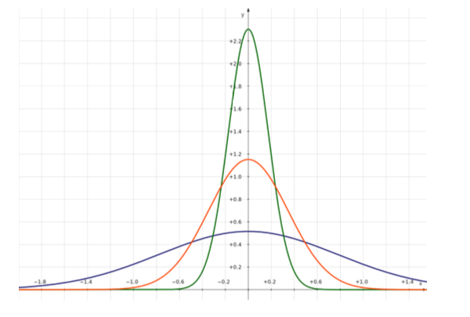

DISTRIBUIÇÃO BINOMIAL

A distribuição binomial é descreve ao sistema que só tem duas respostas: sim/não; direita/esquerda; ligado/desligado; certo/errado; bom/ruim; etc.
Seja $p$ a probabilidade de uma resposta e $q$ a probabilidade da outra resposta. Isso implica que $p+q=1$. Se aplicarmos o teorema da equiprobabilidade temos que $p=q=1/2$, devemos ressaltar que existem situações onde $p≠q$.
Se $N$ é o número total de eventos e $n$ o número de respostas para $p$, então o número de respostas para $q$ será $N-n$.
A probabilidade de ter $n$ respostas $p$ em $N$ tentativas é $P\left(n\right)$ dada por:
$$P\left(n\right)=P_{N}^{n,N-n}p^{n}q^{N-n}=\frac{N!}{n!\left(N-n\right)!}p^{n}{\left(1-p\right)}^{N-n}$$
Esta distribuição binomial tem as seguintes propriedades:
(a) média
$$〈n〉 =\sum_{i=1}^{N}{nP\left(n\right)}=Np$$
(b) média quadrática e variância
$$〈n^{2}〉 =\sum_{i=1}^{N}{n^{2}P\left(n\right)}=Np(q+Np)$$
$$σ_{n}^{2}=〈n^{2}〉-{〈n〉}^{2}=Npq$$
(b) no limite de $N→∞$ , a distribuição binomial tende a distribuição Gaussiana
$$P(n)=\frac{1}{\sqrt{2πσ_{n}^{2}}}e^{-\frac{{\left(n-n_{0}\right)}^{2}}{2σ_{n}^{2}}}$$
onde $n_{0}=〈n〉$ e $σ_{n}^{2}=〈n^{2}〉-{〈n〉}^{2}$.
No movimento Browniano a distância total percorrida é $x=\left[n-\left(N-n\right)\right]l=\left(2n-N\right)l$, onde $l$ é o tamanho do passo e $dx=2ldn$. Então fazendo a mudança de variável de $n$ para $x$ temos que $P(x)$ também é uma distribuição gaussiana
$$P(x)=\frac{1}{\sqrt{2πσ_{x}^{2}}}e^{-\frac{{\left(x-x_{0}\right)}^{2}}{2σ_{x}^{2}}}$$
onde $x_{0}=〈x〉$ e $σ_{x}^{2}=〈x^{2}〉-{〈x〉}^{2}$.
Vamos considerar que $τ$ é o tempo de cada passo, então o tempo total será $t=Nτ$.
Se $p=q=1/2$, temos que $〈n〉=N/2$ e $〈n^{2}〉=(N+N^{2})/4$, levando estes resultados para o cálculo da posição média, ficamos com
$$〈x〉=\left(2〈n〉-N\right)l=0$$
$$σ_{x}^{2}=〈x^{2}〉-{〈x〉}^{2}=〈x^{2}〉=〈{\left[\left(2n-N\right)l\right]}^{2}〉=〈4n^{2}l^{2}-4nNl^{2}+N^{2}l^{2}〉$$
$$=4l^{2}〈n^{2}〉-4Nl^{2}〈n〉+N^{2}l^{2}=Nl^{2}=\frac{tl^{2}}{τ}$$
Substituindo estes valores de $〈x〉=0$ e $σ_{x}^{2}=Nl^{2}$ na distribuição gaussiana temos:
$$P\left(x\right)=\frac{1}{\sqrt{2πtl^{2}/τ}}e^{-\frac{x^{2}}{2tl^{2}/τ}}=P(x,t)$$
para esta equação ficar igual a solução da equação de difusão, temos que $4Dt=2t{l^{2}}/τ.$ Então, o coeficiente de difusão é $D={l^{2}}/{2τ}$. Isto significa que o coeficiente de difusão é uma característica do sistema que pode ser identificado através de uma caminhada aleatória onde cada passo tem um tamanho de $l$ e ocorre num tempo $τ$.

